COSE361 Assignment 1

2019320137  
컴퓨터학과 황상민

1. Screen capture of the result

1. Discussion

* 찾아낸 정답(Path)의 정확도 측면에서는 BFS는 최단 경로를 찾아낸 데 반해 DFS는 그렇지 못하기 때문에 BFS가 더 낫다고 할 수 있습니다. 다만 계산량 측면에서는 DFS가 BFS보다 더 적은 node를 expand했으므로 DFS가 효율적이라고 할 수 있습니다. Medium maze의 경우 맵이 그리 크지 않아 BFS로 답을 구하더라도 계산량이 그리 많지 않으므로, 종합적으로 고려해봤을 때 BFS가 더 나아 보입니다.
* 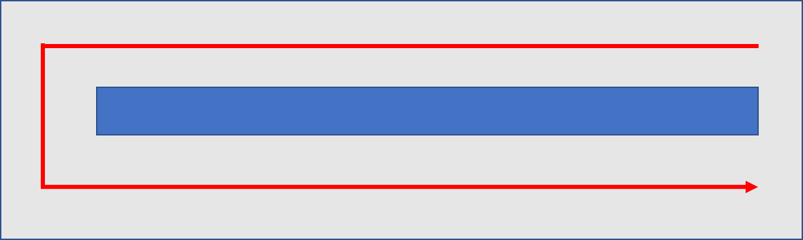

만약 위처럼 장애물에 의해 항상 맵의 너비 이상 돌아가야 하는 maze가 있다면, h(x, y) = |x1-x2| \* 2 + |y1-y2|와 같은 heuristic function이 좀 더 효율적일 수 있습니다. 최단 거리를 구하는 Manhattan distance보다 더 정답에 가까운 heuristic value를 구해주기 때문입니다. 또 maze의 조건에 의해 admissible하므로 최적해도 보장됩니다.

* Q: 만약 대각선으로 이동할 수 있다면, Euclidean distance와 Manhattan distance 중 무엇이 더 Heuristic function으로 적합한가?  
  A: Euclidean입니다. Manhattan은 대각선으로 1만큼 이동하는 경우의 Distance를 2만큼의 거리로 보는 데 반해, Euclidean은 sqrt(2)로 보므로 heuristic value를 좀 더 정확하게 계산하기 때문입니다.

1. 텍스트이(가) 표시된 사진

   자동 생성된 설명